HX3140 Scheda creata l’8 settembre 2022; Ultimo aggiornamento: 22 giugno 2026
Descrizione storico-bibliografica
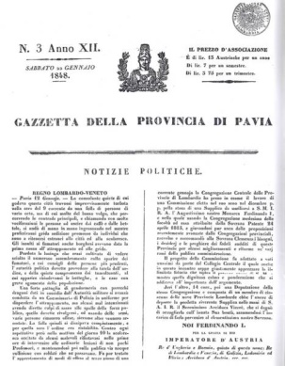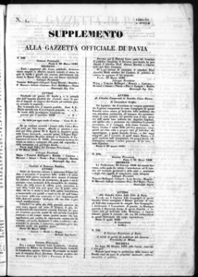

*Gazzetta della provincia di Pavia. – Anno 1, n. 1 (7 gennaio 1837)-anno 12, n. 11 (18 marzo 1848). - Pavia : Libreria della Minerva di Luigi Landoni editore, 1837-1848. - 12 volumi ; 37 cm. ((Settimanale. - Ha come supplemento: Atti ufficiali. - Dal 1842 l’editore diventa: Pietro Bizzoni. - MIL0562127
Copia digitale a:
*http://emeroteca.braidense.it/gea/scheda_testata.php?IDTestata=626
*http://www.internetculturale.it/it/913/emeroteca-digitale-italiana/periodic/testata/7216

*Gazzetta di Pavia. - Anno 12, n. 1 (8 aprile 1848)-anno 16, n. 53 (31 dicembre 1852). - Pavia : Ditta Tipografica Libraria Proprietaria Ernesta Livraga Ved. Bizzoni, 1848-1852. – 5 volumi. ((Bisettimanale; poi settimanale. - PUV0127224
Copia digitale a:
*http://emeroteca.braidense.it/gea/scheda_testata.php?IDTestata=622
*http://www.internetculturale.it/it/913/emeroteca-digitale-italiana/periodic/testata/7491

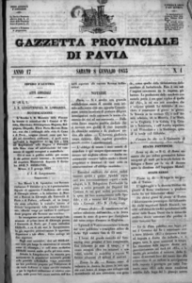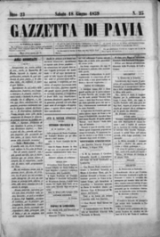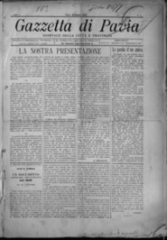
*Gazzetta provinciale di Pavia. - Anno 17, n. 1 (8 gennaio 1853)- anno 23, n. 13 (26 marzo 1859). - Pavia : Ditta Tipografica Libraria Proprietaria Ernesta Livraga Ved. Bizzoni, 1853-1859. – 7 volumi. ((Settimanale. - Dal 2 aprile 1859 fino a giugno 1859 viene pubblicato solo il supplemento alla Gazzetta di cui continua la numerazione. - MIL0562128
Copia digitale a:
*http://emeroteca.braidense.it/gea/scheda_testata.php?IDTestata=623
*http://www.internetculturale.it/it/913/emeroteca-digitale-italiana/periodic/testata/7217

*Gazzetta di Pavia. - Anno 23, n. 25 (18 giugno 1859)-anno 23, n. 49 (3 dicembre 1859). - Pavia : Ditta Tipografica Libraria Proprietaria Eredi Bizzoni, 1859. – 1 volume ; 37 cm. ((Settimanale. - MIL0562129
Copia digitale a:
*http://emeroteca.braidense.it/gea/scheda_testata.php?IDTestata=755
*http://www.internetculturale.it/it/913/emeroteca-digitale-italiana/periodic/testata/7218

*Gazzetta della provincia di Pavia : giornale di politica, di amministrazione, di scienze e di lettere. - Pavia : Tip. Eredi Bizzoni, 1861. – 1 volume ; 32 cm. ((Trisettimanale. - Descrizione basata su: n. 2 (3 maggio 1861). - LO10767901

La *libertà : gazzetta della città e provincia di Pavia. - [Pavia : Tip. eredi Bizzoni, 1866-1869]. – 4 volumi ; 48 cm. ((Bisettimanale. - Descrizione basata su: anno 2, n. 76 (21 settembre 1867). - LO10754494
Il *costituzionale : gazzetta della città e provincia di Pavia. - Pavia : Tip. eredi Bizzoni, 1870. – 1 volume ; 47 cm. ((Quotidiano. - Descrizione basata su: anno 1, n. 69 (20 giugno 1870). - LO10744721

*Gazzetta di Pavia : giornale della Città e provincia. - Anno 1, n. 1 (3 gennaio 1903)-anno 5, n. 13 (31 marzo 1907). - Pavia : Tip. Ponzio, 1903-1907. – 5 volumi ; 41 cm. ((Settimanale; dal 12-13 dicembre 1903 al dicembre 1906 diventa bisettimanale. - BNI 1903-1482. - CFI0355401
Copia digitale a:
*http://emeroteca.braidense.it/gea/scheda_testata.php?IDTestata=831
*http://www.internetculturale.it/it/913/emeroteca-digitale-italiana/periodic/testata/6913

Soggetto: Giornali – Pavia <prov.> - 1837-1907; Pavia <prov.> - 1837-1907

